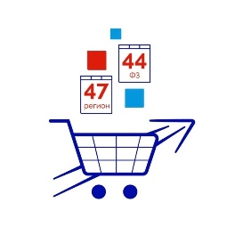
ГБУ ЛО «ФОНД ИМУЩЕСТВА
ЛЕНИНГРАДСКОЙ ОБЛАСТИ»


при поддержке:

В Е Б И Н А Р
«Организация и проведение закупок у единственного поставщика
(подрядчика, исполнителя) в 2026 году»

Дата проведения: 26 августа 2026 г. в 10:00
Ссылка на регистрацию: https://www.roseltorg.ru/education/organizaciya-i-provedenie-zakupok-u-edinstvennogo-postavschika-podryadchika-ispolnitelya
Время | Тема | Выступающий
10:00-10:10 | - Приветственное слово | КРЮКОВА  Наталья Владимировна  Директор ГБУ ЛО «Фонд имущества Ленинградской области»
10:10-12:00 | Регламент проведения закупок у единственного поставщика (подрядчика, исполнителя) в рамках контрактной системы:  - Планирование закупок у ед.поставщика;  - Обоснование цены, описание объекта закупки и применения норм нацрежима;  - Требования к исполнителям неконкурентных закупок;  - Заключение, исполнение, изменение  и расторжение контракта с ед.поставщиком;  - Риски контрактации с единственным поставщиком (подрядчиком, исполнителем). | СОЗАЕВА  Джамиля Алимовна  Доктор экон. наук, доцент  Руководитель образовательных программ ЭТП Росэлторг
12:00-12:15 | - Функциональные особенности электронной торговой площадки Росэлторг в части закупки по ч. 12 ст. 93 | ЧИКИЛЕВ  Владимир Владимирович  Руководитель направления Департамента по работе с органами государственной власти  в Ленинградской области  (ЭТП Росэлторг)
12:15-12:30 | - Сессия вопросов и ответов

Контактное лицо по вопросам организации и проведения мероприятия:
Киттель Анна, тел.: 8-812-670-75-89

